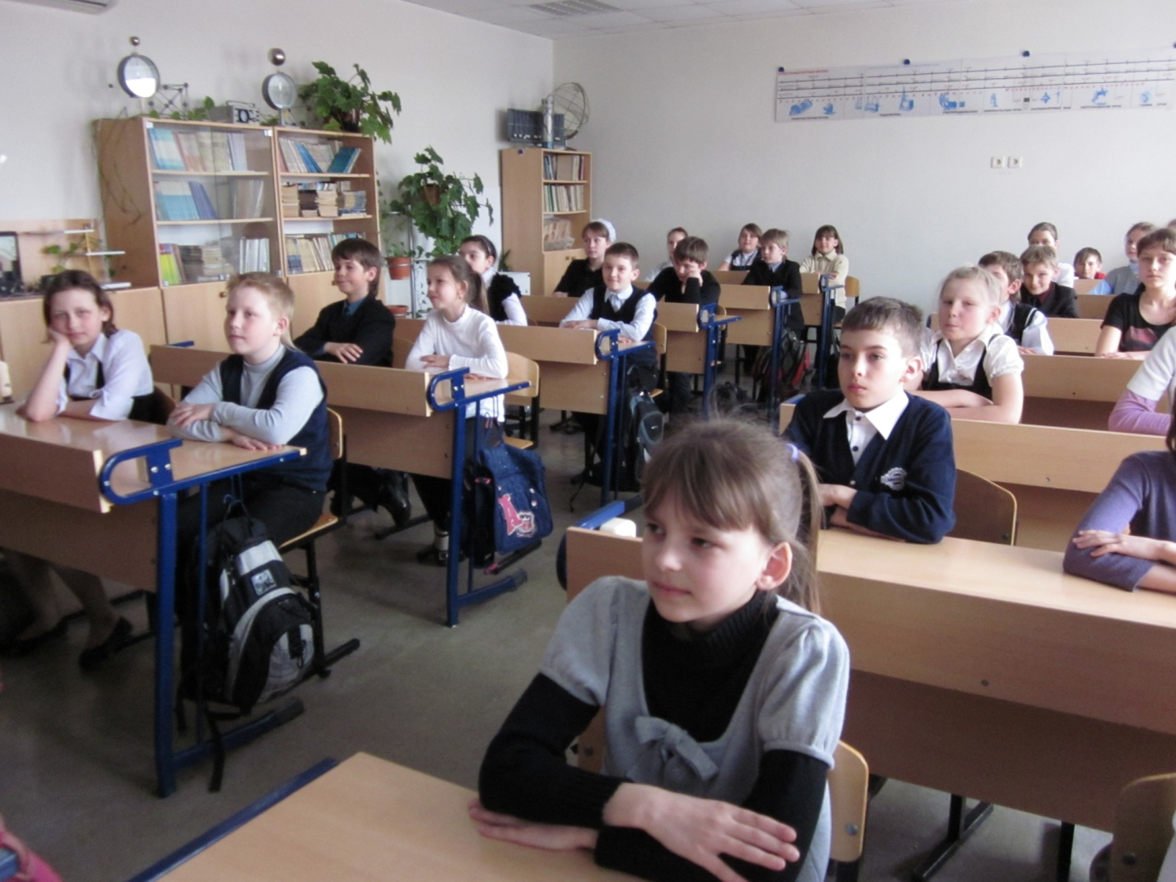
16 ноября Международный день толерантности.
Толерантность – путь к миру, под таким названием прошел классный час в 6 Б классе СОШ имени В.И.Чуйкова. На этом мероприятии речь шла о толерантности. Не всем, может быть, знакомо это слово, и, на первый взгляд, звучит оно совершенно непонятно. Но смысл, который оно несёт, очень важен для существования и развития человеческого общества. Современный культурный человек – это не только образованный человек, но человек, обладающий чувством самоуважения и уважаемый окружающими. Толерантность считается признаком высокого духовного и интеллектуального развития индивидуума, группы, общества в целом. Цель проводимого мероприятия это развитие у учащихся черты толерантной личности с целью воспитания чутких и ответственных граждан, открытых восприятию других культур, способных ценить свободу, уважать человеческие достоинства и индивидуальность. Задачи, поставленные при проведении этого мероприятия классным руководителем были следующие: дать учащимся возможность оценить степень своей толерантности; развитие внимания, памяти, творческого мышления учащихся; воспитание чувства коллективизма, сплочённости; способствовать развитию уважительного отношения между учащимися. Форму проведения выбрали “круглый стол” с сюжетно-ролевыми задачами, проблемными вопросами. Повели предварительную работу: учащимся заранее сообщила тему данного мероприятия, дала специальное задание (в словарях найти определение слова толерантность; как слово толерантность определяется на разных языках земного шара; подготовили сценку “Перед вами две дороги”). После просмотра сценки, дети выделили качества толерантной личности: терпимость; сострадание, прощение, милосердие, сотрудничество, уважение прав других, принятие другого таким, какой он есть. В жизни человек общается с представителями различных национальностей, культур, миров, конфессий, социальных слоёв, поэтому важно нашим детям научиться уважать культурные ценности, как своего народа, так и представителей другой культуры, религии, научиться находить точки соприкосновения. Кроме того, толерантность как качество личности считается необходимым для успешной адаптации к новым неожиданным условиям. Люди, не обладающие толерантностью, проявляя категоричность, оказываются неспособными к изменениям, которых требует от нас жизнь. Толерантный путь – это путь человека, хорошо знающего себя, комфортно чувствующего себя в окружающей среде, понимающего других людей и готового всегда прийти на помощь, человека с доброжелательным отношением к иным культурам, взглядам, традициям. Толерантный человек видит мир во всём его многообразии. По ходу проводимого мероприятия мы разработали разработали «Памятку», которая гласит:
- Сохраняй спокойствие когда, сердишься.
- Владей собой, имей выдержку и хладнокровие.
- Имей терпение выслушать собеседника.
- Спокойно объясни свою точку зрения.
Наш класс – это маленькая семья. И хочется, чтобы в этой семье всегда царили доброта, уважение, взаимопонимание, не было бы ни ругани, ни ссор. В заключение классного часа я пожелала ребятам: поступайте с другими так же, как хотите, чтобы они поступали с вами. Будьте добрыми, любящими, внимательными, терпеливыми, заботливыми, милосердными. Будьте надёжными, честными, правдивыми, имейте чистое сердце, выполняйте свои обещания. Будьте заботливыми, внимательными, любезными. Будьте щедрыми, не жадными, бескорыстными, великодушными, готовыми помочь.
Классный руководитель Косякина И.И.

